ＤＳＰ課題１－２

|  |  |  |  |  |  |  |  |  |
| --- | --- | --- | --- | --- | --- | --- | --- | --- |
| 平成 | 30 | 年 | | 5 | 月 | 21 | | 日 |
| クラス | 4J | | 番号 | | 4 | | | |
| 基本取組時間 | | | | | 3 | | 時間 | |
| 自主課題取組時間 | | | | | 1 | | 時間 | |

１．結果

1段フィルタ回路図・実装図・カットオフ周波数計算

①

②

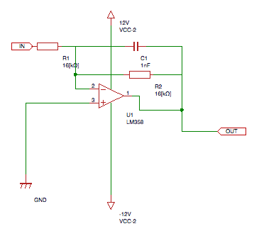

③

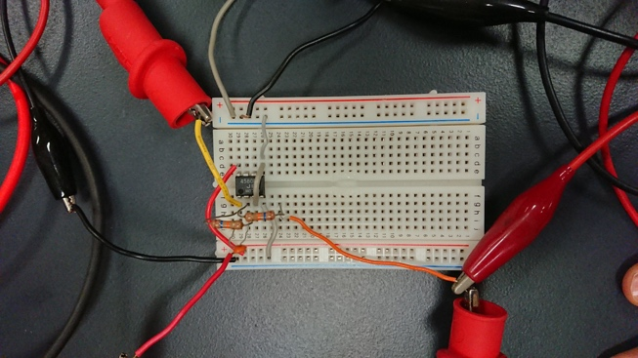

④

このフィルタ（1段）の振幅特性



　　1，2段時のグラフ（実測値・理論値）

⑤



青：理論値　橙：実測値

⑥



青：理論値　橙：実測値

２．考察

・今回の実験により，周波数別に元の振幅と出力の日を変えることによって，遮断することができるようになった．

・今実験では，計算から算出した理論値を，実際に観測した実測値がほぼ同じ値になっており，誤差がほとんどなかったため，オペアンプによるローパスフィルターは，かなり精度のいいものができているということがわかった．

・今回は，回路には特に負荷をかけていなかったため，実際に回路に運用する時に負荷をかけると，少し違った値が出る可能性があるかもしれないとも考えた．

・また，今後の実験ではさらに回路が大きくなる時はノイズが乗ってしまう可能性があるので，それも考慮していきたいが，実測値がほぼ理論値と同じなため，おそらく誤差の範囲になると考えた．

３．自主課題

　２次のLPF（ローパスフィルター）では，それぞれの振幅特性の足し算の結果が振幅特性になるということが資料に書いていたが，そのことについて考えてみた．

　自分は単純に掛け算になるのではないかと考えていたが，なぜ足し算になるのかが，グラフが対数になっているという点で気がついた．一般的にLogの中身での掛け算はLogどうしの足し算に変換できる．

のようになっている．これの場合でa=bであれば，中身は掛け算になっていても，dBに直すと，単純に足し算になっていることが理解できた．